 | Кризисное отделение помощи  семье и детям
осуществляет адресную психологическую помощь и поддержку несовершеннолетним и их семьям, находящимся в трудной (кризисной) жизненной ситуации

Направления психологического сопровождения:
- профилактика семейного и детского неблагополучия;
- психологическая помощь и поддержка ребенка и семьи в трудной (кризисной) жизненной ситуации;
- совместный поиск семейных и личностных ресурсов для решения проблем и предупреждения деструктивных конфликтов;
- оказание помощи в адаптации ребенка и семьи к новой жизненной ситуации;
- нормализация детско-родительских отношений;
- предупреждение формирования и развития отклоняющихся форм поведения, социально-опасных зависимостей в молодежной среде;
- повышение компетентности родителей в вопросах воспитания, развития, обучения и социальной адаптации ребенка.

Принципы нашей работы:

- доступность - услуги по направлениям деятельности Кризисного отделения оказываются бесплатно;
- анонимность и конфиденциальность;
- адресное сопровождение кризисного случая;
- психологическое сопровождение близкого окружения ребенка.
ГКУ «Осташковский детский Центр»

Мы готовы вам помочь, если:

- у вашего ребенка отмечается отставание/риск отставания в развитии познавательной, речевой, социально-коммуникативной и физической областей развития;
- особенности жизнедеятельности семьи (развод, разлука/потеря, рождение ребенка, появление нового члена семьи, переезд и т.д.) обусловили возникновение у ребенка расстройств невротического характера (беспричинные капризы/страхи/агрессию/ и другое трудное поведение);
- ребенок испытывает трудности в обучении;
- у ребенка отмечается нарушение эмоционально-волевой сферы;
- в вашей семье существуют проблемы детско-родительских отношений;
- ваш ребенок демонстрирует ненормативное поведение и требуется помощь в адаптации/ социализации;
- вы хотели бы овладеть приемами конструктивного взаимодействия с ребенком.

 | Кто к нам обращается:
- родители/ законные представители детей раннего, дошкольного, младшего и среднего школьного возраста;
- педагоги образовательных учреждений системы дошкольного и школьного образования
- дети и подростки;
- специалисты учреждений социальной защиты населения, а также системы профилактики правонарушений несовершеннолетних.
Государственное казенное учреждение
психолого-педагогической, медицинской и социальной помощи «Осташковский детский центр»

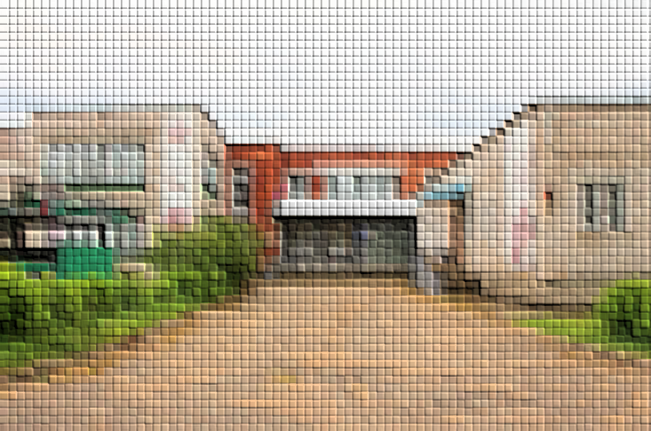

172730 Тверская область
г. Осташков, ул. Строителей, д.12

Телефон 8 (48235) 5-38-67
Факс 8 (48235) 5-34-67

Официальный сайт:

https://detiostashkova.nubex.ru

ГруппаVK:
https://vk.com/club173841061

 | Отделение диагностики  и коррекции
работает в направлении оказания комплексной психолого-педагогической помощи детям дошкольного и школьного возраста

Содержание деятельности отделения:

- консультирование родителей и педагогов ДОУ, СОШ по вопросам развития, воспитания и обучения детей;
- диагностика актуального уровня развития детей (выявление причин отклонений в развитии и поведении, трудностей в обучении и социальной адаптации; определение направлений коррекционно-развивающей помощи);
- организация и проведение индивидуальных и групповых коррекционных занятий с детьми
- направленных на развития речевой активности, познавательной деятельности, эмоционально-волевой сферы, социально-коммуникативных навыков, физического здоровья;
- информационно-методическое сопровожде-ние родителей и педагогов, направленное на повышение уровня психолого-педагогических компетенций взрослых в процессе организации коррекционно-развивающего пространства, межличностного взаимодействия и общения с несовершеннолетними.

Коррекционно-развивающую деятельность осуществляют специалисты
- учителя-дефектологи, учителя-логопеды
- педагоги-психологи, сурдопедагог
- инструктор ФЗК, педагоги доп. образования
 | Служба ранней помощи «Лекотека»
ориентирована на организацию развивающего пространства для детей с особыми образовательными потребностями в возрасте от 1 года до 4 лет, не посещающих дошкольное образовательное учреждение

Направления оказания ранней помощи:

- комплексная оценка развития ребенка;
- разработка индивидуальной программы ранней помощи ребенку исопровождения его семьи;
- организация развивающих и коррекционных занятий с ребенком;
- помощь родителям в организации развивающего пространства в домашних условиях: обучение современным технологиям развития ребенка раннего и дошкольного возраста, способам конструктивного общения и взаимодействия;
- подготовка ребенка к адаптации в условиях перехода в дошкольное учреждение.

 | Песочная терапия,  Творческая мастерская | 

организованы для детей дошкольного и младшего школьного возраста с целью стабилизации эмоционального состояния и укрепления психического здоровья, формирования навыков самоконтроля, опыта конструктивного взаимодействия с детьми и взрослыми, развития творческой активности
 | Сенсорно-динамический зал  «Дом Совы»
предназначен для сенсомоторного развития детей, имеющих особенности опорно-двигательного аппарата, задержку психоречевого развития, а также проявляющих гиперактивность, расстройства аутистического спектра, нарушения поведения и навыков общения/ обучения
Занятия на подвесных снарядах способствуют развитию двигательной чувствительности, координации движений, пространственного восприятия, физической силы и телесной пластики.
 | Территориальная психолого-медико-педагогическая комиссия
осуществляет комплексное психолого-медико-педагогическое обследование детей/ подростков в возрасте от 0 до 23 лет в целях своевременного выявления особенностей в физическом, психическом развитии и отклонений в поведении
 | Школа приемных родителей
проводит обучение граждан, выразивших желание принять в свою семью на воспитание ребенка, оставшегося без попечения родителей

Наше учреждение оснащено современным оборудованием, позволяющим решать задачи развития, коррекции, адаптации и социализации несовершеннолетних!

